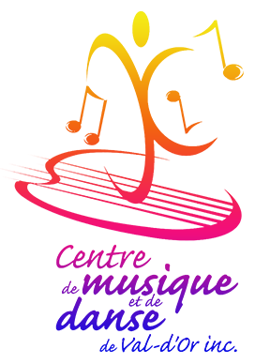
Communiqué pour diffusion immédiate
Camp de jour en musique et en danse!
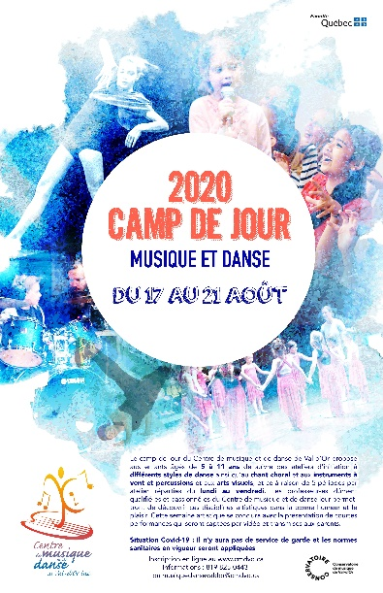
Val-d’Or – Le 29 avril 2020– Le Centre de musique et de danse de Val-d’Or est très heureux de proposer un camp de jour consacré à la danse, à la musique et aux arts visuels du 17 au 21 août 2020 et répondant aux normes sanitaires en vigueur.
Le camp de musique et de danse propose aux enfants âgés de 5 à 11 ans de suivre des ateliers d’initiation à différents styles de danse ainsi qu’au chant choral et aux instruments à vent et percussions, et ce à raison de 5 périodes par atelier réparties du lundi au vendredi. Ainsi les enfants expérimenteront plusieurs formes d’expression artistique tout au long de la journée.
Les professeur-es dûment qualifié-es et passionné-es du Centre de musique et de danse leur permettront de découvrir ces disciplines artistiques dans la bonne humeur et le plaisir.
Cette semaine artistique se conclura avec des captations vidéos des performances des enfants qui seront partagées avec les parents.
Les ateliers:
-Chant-Choral avec la professeure Manon Lessard accompagnée de Catherine Lessard
-Hip Hop avec la professeure Alison St-Pierre
-Instruments et percussions avec la professeure Valérie Roy
-Jazz et Contemporain avec les professeures Valérie Sylvestre et Marie-Laure Aubin et Isandrelle Berger
-Arts plastiques : Serge Larocque
Pour information et réservation :
819-825-0443 ou musiquedansevaldor@cmdvd.ca
Places disponibles limitées
Merci à nos partenaires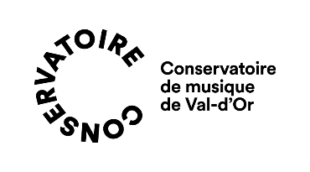
À propos du Centre de musique et de danse de Val-d’Or
Le Centre de musique et de danse de Val-d’Or est un organisme à but non lucratif dont la mission est « d’offrir un programme d’enseignement de qualité, varié et diversifié, adapté à chaque étudiant dans le but de susciter son sens de l’émerveillement, son goût de dépassement dans le plaisir et la rigueur ». Fondé en 1983, le Centre reçoit chaque année quelques 500 élèves de tous âges. Le Centre est une institution importante dans la vie sociale et culturelle de la Ville de Val-d’Or.
Source : Anne-Laure Bourdaleix-Manin, Directrice générale du Centre de musique et de danse de Val-d’Or
819 825-0443
-30-
Merci à nos partenaires
